Образовательная ситуация
в средней группе

Тема: «Зимующие птицы»

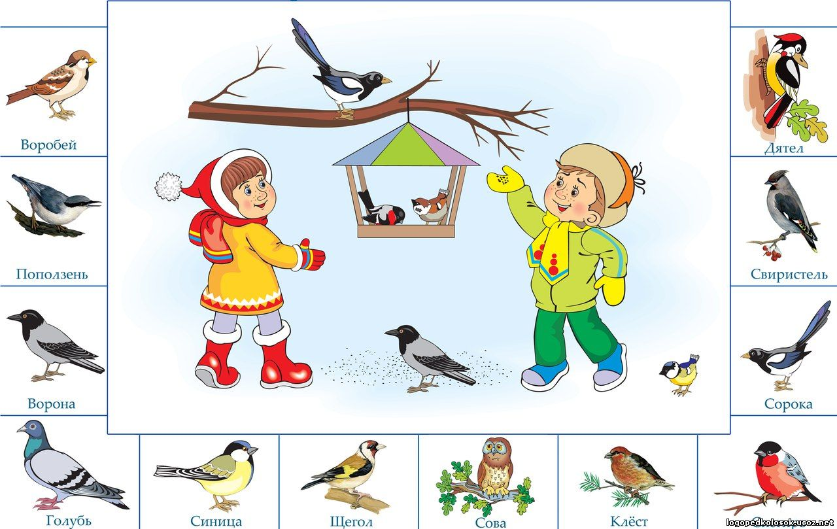

Подготовила воспитатель: Колоколова О.И.,

Тема: «Зимующие птицы»

Программные задачи:
- Познакомить с зимующими птицами;
- Формировать у детей умение устанавливать взаимосвязи в природе: почему одни птицы улетают, другие остаются зимовать.
- Актуализировать знания детей об изменениях в природе с приходом зимы.
- Воспитывать у детей сострадательное отношение к зимующим птицам, желание помочь им.

Оборудование:

Логическая основа образовательной ситуации
Основная образовательная цель | 1.Познакомить с зимующими птицами  2.Формировать у детей умение устанавливать взаимосвязи в природе: почему одни птицы улетают, другие остаются зимовать.
Новое знание = детское «открытие» | Птицы, которым нечем питаться зимой, улетают, а те птицы, которые могут найти пропитание, остаются зимовать
Какие понятия, способы действия необходимо актуализировать | Актуализировать знания детей об изменениях в природе с приходом зимы
Причина затруднения | Не знаем, почему одни птицы улетают, а другие остаются зимовать
Цель деятельности по преодолению затруднения | Узнать, почему одни птицы улетают, а другие остаются зимовать

Ход образовательной ситуации

- Введение в игровую ситуацию

- Какое время года сейчас?
- Какие изменения произошли в природе?
- Как вы думаете, все ли птицы улетели?

- Актуализация знаний

- Незнайке дали задание, узнать какие птицы остаются зимовать, а он не знает. Он обращается к вам за помощью.
-Хотите ему помочь?
-Сможете?
На доске - картинки с перелетными и зимующими птицами. Педагог предлагает детям выбрать картинки с изображением птиц, которые осенью улетели на юг.
Предлагает назвать оставшихся птиц.
-Можно ли увидеть этих птиц зимой?
-Как вы думаете, как называют этих птиц? (зимующие)

- Затруднение в игровой ситуации

Незнайка спрашивает:
- Почему одни птицы улетают, а другие нет?
Педагог:
-Ребята, объясните Незнайке, почему это происходит.
(Дети не могут объяснить)
-Почему вы не можете ответить на вопрос Незнайки?
-А если чего-то не знаете, где можно узнать? (в энциклопедии, в сети Интернет, спросить у мамы или папы, у воспитателя).

- «Открытие» нового знания

Педагог обращает внимание детей на доску, где размещены две группы птиц, на которые дети разделили птиц в начале занятия.
Дети под руководством воспитателя выясняют, чем питаются эти птицы, и располагаю рядом с каждой из них картинки с кормом (ласточка – мошки, грач – мошки, червяки и т.д., журавль – рыба, лягушки и т.д., воробей – хлебные крошки, зерно, ягоды и т.д., сорока – насекомые, хлебные крошки)
В результате рассуждения дети приходят к выводу: что те птицы, которым нечем питаться зимой, улетают, а те птицы, которые могут найти пропитание, остаются зимовать.
- Ребята, а теперь расскажите Незнайке, почему одни птицы улетают, а другие нет.

- Включение нового знания в систему знаний

- Беседа «Как помочь птицам пережить зиму»
- Игра: «Покорми птиц».
На магнитной доске расположены зимующие птицы на кормушке, на столе - карточки с изображением пищи для птиц. Детям нужно выбрать корм, положить в кормушку и объяснить свой выбор.

- Осмысление

- Кому мы сегодня помогали?
- Смогли помочь?
- Почему смогли?

